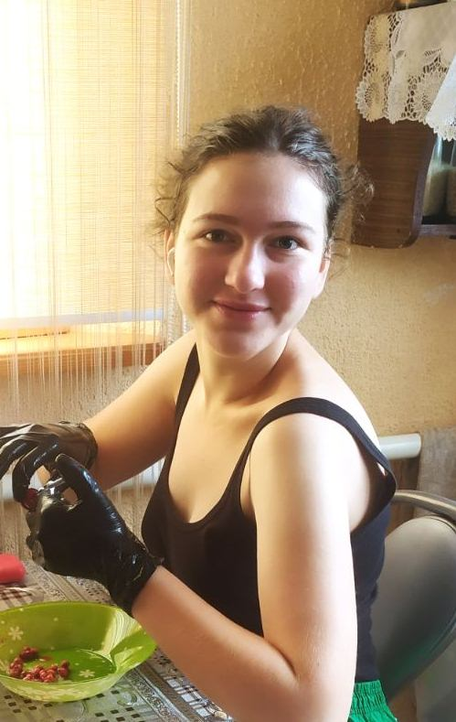

#ПРОВОЖУЛЕТОСПОЛЬЗОЙМОГИЛЕВ

**Немного о себе**

|  |  |
| --- | --- |
|  | **Манько Дарья, 15 лет** |

|  |  |
| --- | --- |
|  | **ГУО «Средняя школа №3 г. Быхова имени Н.Т. Москалькова»** |

|  |  |
| --- | --- |
|  | **Пение, музыка, художественная самодеятельность** |

Хочу сказать огромное спасибо моей маме, ***Манько Ирине Витальевне***. Мама меня всегда поддержит, поможет и многому научит. Благодаря ей я умею готовить, печь пироги, варить варенье.

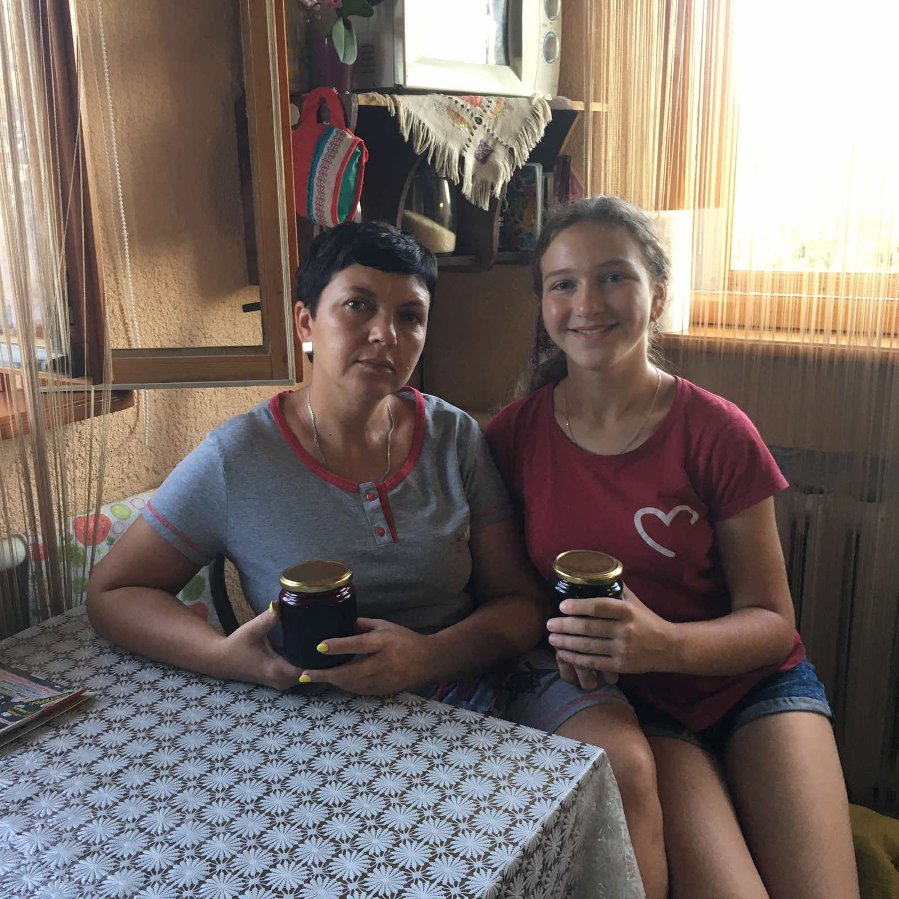

**Я научился этим летом**

|  |  |
| --- | --- |
|  | **Собирать ягоды: черную смородину, малину, клубнику, вишню** |

|  |  |
| --- | --- |
|  | **Подбирать ингредиенты для приготовления пирогов** |

|  |  |
| --- | --- |
|  | **Печь пироги и печенье** |

**И достиг результатов**

|  |  |
| --- | --- |
|  | **Умею собирать и перебирать ягоды, фрукты и овощи** |

|  |  |
| --- | --- |
|  | **Испекла вишневый пирог** |

|  |  |
| --- | --- |
|  | **Порадовала своих родных домашней выпечкой** |

**Фотографии**

Готовлю вкусный пирог со свежими ягодами

Собираю ягоды

Перебираю вишню для пирога

